3.1. „ Jó hír: a túlélők a világvége után is ehetnek Oreót.”

1 | Rómában a lakosok attól tartottak, hogy az Örök Város alapítása utáni 120. évben el fog pusztulni otthonuk. Egy legenda szerint Romulus egy napon 12 sast látott, a misztikus szám Róma korára utalt, egy sas pedig tíz évet jelentett. A római naptár az alapítás évével, tehát Kr. e. 753-mal kezdődött, így a vízió Kr. e. 634-ben vált volna valóra.
2 | A Kr. u. 4. században élt püspök, Tours-i Szent Márton 375 körül egyik írásában kifejtette, véleménye szerint a világ véget fog érni, még mielőtt a 400. év beköszöntene. Franciaország Kr. u. 397-ben elhunyt védőszentje szerint „nem kétséges, hogy az Antikrisztus már megszületett.” A középkor hajnalán hárman is megjósolták, hogy Jézus Krisztus második eljövetelére 500-ban számíthat az emberiség.
3 | A Kr. u. 160 és 240 között élt Sextus Julius Africanus szerint a világnak a teremtés utáni 6000. évben lesz vége. Feltételezése szerint Ádám megszületése és Krisztus feltámadása között 5531 év telt el, így a második eljövetelre legkésőbb az 5. század legvégén sor fog kerülni, s ezt a kalkulációt az egyik legfontosabb harmadik századi római teológus is megerősítette.
 | A középkoriak zöme abban egyetértett, hogy az első millennium idején biztosan eljön az apokalipszis, amit a Szent Istvánnak koronát küldő II. Szilveszter pápán kívül több teológus is megjósolt.
4 | 999-ben Európában sokan eladományozták vagyonukat, böjtölésbe kezdtek, szegényeket istápoltak, zarándoklatra mentek, a börtönöket pedig kiürítették. Bár az 1000. év végén semmi nem történt, a felfokozott vallásos hangulat nem hagyott alább, miután a teológusok egyszerűen áthelyezték a dátumot: 1033-ra, Jézus halálának és feltámadásának ezredik évfordulójára és második eljövetelére.
5 | Az egyik első csillagászati világvégejóslás 1186. szeptember 15-re tette az armageddont, mondván, mind a hét akkor ismert égitest (Nap, Hold, Merkúr, Vénusz, Mars, Jupiter és Szaturnusz) abban az időben fog 10 fokon belül együtt állni. Toledói János szerint ekkor az emberiség nagy része elpusztul, s csupán néhányan fogják túlélni a baljóslatú napot.
6 | Amikor 1347-ben kitört Európában a nagy pestisjárvány, a néhány éven belül a lakosainak 40 százalékát elvesztő Európa joggal hihette, hogy hamarosan meglátja az apokalipszis négy lovasának égi vágtáját.
7 | A 16. században a Tübingeni Egyetemen tanító Johannes Stöffler német matematikus, asztrológus 1523 júniusában megállapította, hogy a következő évben, február 20-án minden bolygó a Halak jegyében áll össze, vízözönt küldve, amely Londonnál fog pusztítani.
8 | A keresztények mellett a zsidók is várták Isten fiának az eljövetelét. Egy Cvi nevű ember szerint a Messiásnak 1648-ban kell fellépnie. Előbb megalapította a sabbateus szektát, majd a megfelelő időben magát kiáltotta ki Messiásnak. Amikor a világ váratlanul mégsem ért véget, átkalkulálta a kérdéses időpontot, s 1666-ra tette. A török hatóságok megelégelték Cvi álmessiási ámokfutását, s börtönbe csukták. Miután áttért az iszlámra, mozgalma lassan elhalt, az 1666-os szám – a Fenevadra utaló 666 miatt – azonban sokakat megihletett, s számtalan jövendőmondó ekkorra időzítette a világvégét, aminek az 1666. szeptemberi, London lakóépületeinek közel 90 százalékát elpusztító tűzvész is nagy lökést adott.
9 | Tűzvészek gyakran okoztak világvége-hangulatot. Az egyik leghíresebb 1780. május 19-én New England és Kanada egyes részein pusztított, sötétségbe borítva az eget (Dark Day). A jelenség elsődleges oka valószínűleg a hatalmas kiterjedésű erdőtüzek, a sűrű köd és a felhőtakaró kombinációja lehetett. A feljegyzések szerint a május 19-ét megelőző hetekben a nap vörösen izzott, az ég sárgás fényekben tündökölt, az éjjeli Hold pedig piros ruhát öltött.
10 | A Föld közelében 1910 áprilisában elhaladó Halley üstökösről is azt gondolták, hogy hatalmas csapást hozhat magával, miután az általános vélekedések szerint a farkában észlelt mérgező gázok (többek között cián) bolygónkhoz közel érve minden életet kioltanak. Ez volt az első alkalom, hogy a tudomány ilyen komoly félelmet keltett, de a sajtó sem volt rest, s nagy szerepet játszott a pánikkeltésben. Érdekesség, hogy Mark Twain 1835-ben született, amikor a Halley először került a Föld közelébe. Egyszer azt mondta, hogy az üstökössel fog elmenni. Tökéletes jósnak bizonyult: az amerikai író 1910 áprilisában halt meg.
11 | A Jehova tanúi nevű gyülekezet tagjai többször is megjósolták a világ végét. Az első jóslat Dániel könyvének negyedik fejezetében lévő próféciái alapján 1914-re vonatkozott. Amikor a vég mégsem következett be, módosították a jövendölés jelentését, és azt állították, hogy az időpont Jézus láthatatlan uralmának kezdetét jelöli. A világ pusztulására a következő időpontokat adták meg: 1914, 1915, 1918, 1920, 1925, 1941, 1975 és 1994 – volt tehát miből válogatni.
12 | 1962. február 5-én ismét egy szokatlan bolygóegyüttállást figyelhettek meg a Bak csillagképben a szakértők, akik bár elmondták, hogy ez nem a világvége kezdete, az emberek inkább a bulvárlapokra hallgattak.
13 | Nostradamus, minden idők legismertebb jósa 1999 hetedik hónapjára tette az Armageddon időpontját. A jós-gyógyszerész szerint a „terror nagy királya” az égből fog alászállni. Egyesek szerint a teljes napfogyatkozást jövendölte meg a csillagász, míg mások azt állították, hogy egyértelmű utalást tett a világvégére. Amikor ez nem következett be, néhányan azt kezdték terjeszteni, hogy a radioaktív hulladékkal megrakott Cassini űrszonda neki fog ütközni a Földnek, beteljesítve a Jelenések könyve 11. kijelentését: „csillagnak neve pedig üröm: azért a folyóvizek harmadrésze ürömmé változik; és sok ember meghal a vizektől, mivel keserűkké lesznek.”
14 | 2013 decemberének egyik reggelét is sikerült túlélnünk, amikor a bulvármagazinokban népszerű jóslat szerint arra kellett volna felkelnünk, hogy a Föld már az ellentétes irányba forog. Egy másik jövendölés szerint az apokalipszisek apokalipszisét is túléltük, ugyanis egy 1847. évi jóslat szerint a biológiai fegyverek által okozott betegségeknek 2016-ban az egész Föld lakosságát ki kellett volna irtania.
15 | Fura videót töltött fel a YouTube-ra 2020. október végén az Oreo. Az ötperces kisfilm arról szól, hogy a cég épít Norvégiában egy bunkert, amelyiknek meg sem kottyan az apokalipszis, hogy megőrizhessék szendvicskekszüket az örökkévalóságnak.  Az egész állítólag egy rajongó üzenetével kezdődött. A nő azt kérdezte a gyártótól, hogy fel van-e készülve arra az esetre, ha becsapódna a földbe a 2018 VP1 nevű aszteroida, mely az amerikai elnökválasztás napján, vagyis november 3-án járt nagyon közel a bolygónkhoz – írja a LadBible című brit bulvárlap.  „ Jó hír: a túlélők a világvége után is ehetnek Oreót. A gyártó állítólag bunkert épít a keksznek.”  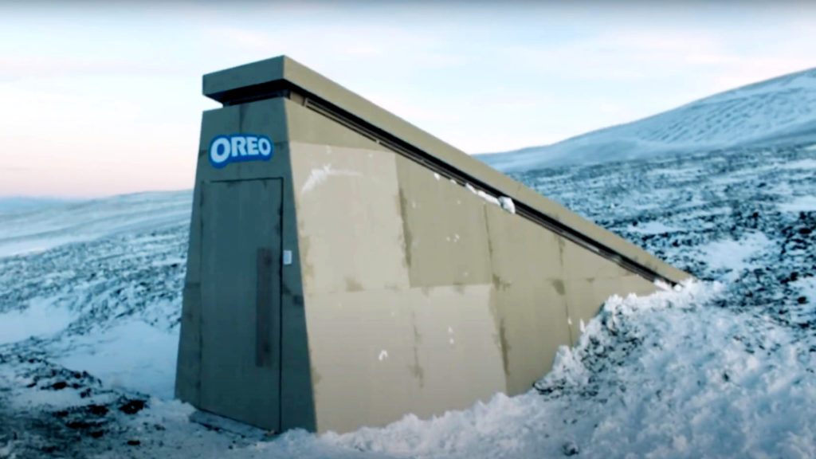
Forrás: https://mult-kor.hu/szamtalan-vilagvege-joslatot-tulelt-mar-az-emberiseg-20201221?pIdx=3

